Утверждаю:
Начальник УКТС и МП

Бондарева Н.С.______

Положение
детского конкурса рисунков «Путевые заметки»
в рамках XII фестиваля дорожной песни «Страна ямщика».

1. Организаторы конкурса
1.1. Управление культуры, туризма, спорта и молодёжной политики Администрации Гаврилов-Ямского муниципального района,
1.2. Муниципальное учреждениекультуры «Дом культуры» Гаврилов- Ямского муниципального района.

2.Цели и задачи конкурса
2.1. Развитие художественных способностей детей и подростков через синтез литературного слова и изобразительного искусства;
2.2.Эстетическое воспитание детей и подростков, создание условий для их творческогосамовыражения;
2.3.Интеллектуальное развитие, расширение кругозора детей и подростков;
2.4.Воспитание патриотизма, бережного отношения к природе и историко-культурному наследиюродного края, России, окружающего мира в целом;

3.Условия конкурса и участники
3.1 Конкурс проводится по двум номинациям:
- в номинации «Пушистый попутчик» юные художники должны изобразить, как путешествуют с домашним любимцем.
В данной номинации могут принимать участие дети до 7 лет.
- в номинации «Интересный случай в пути» участниками создаётся иллюстрированный рассказ (или комикс), который должен содержать от 2 до 4 кадров – фрагментов истории. Все фрагменты должны быть расположены на одном листе. Каждый кадр должен сопровождаться кратким текстом на русском языке.( Пример рисунка Приложение №2)
В данной номинации могут принимать участие две возрастные категории детей:
-средняя возрастная от 7 до 11 лет
- старшая возрастная от 12 до 14 лет (включительно).
3.2 Каждый участник должен предоставить на конкур один рисунок;
3.3 Для участия в конкурсе до 06 июня 2022г необходимо предоставить работы и заявки по адресу ул. Клубная д.1 в Дом культуры заведующему сектором Елене Валерьевне Харитоновой.
(Приложение№1)

4. Оформление работ
- формат рисунка А4 или А3
- допускается любая техника выполнения рисунка (карандаш, гуашь,
акварель, пастель, масляные, акриловые краски и др.);
- рисунок должен сопровождаться этикеткой с обязательным указанием в правом нижнем углу данных участника конкурса номинация, название работы, возраст, ФИО руководителя и учреждения (если нужно).

5.Критерии оценки
- соответствие работы заявленной тематике конкурса;
- художественный уровень и техника исполнения;
- необычный подход: использование нестандартных техник, приемов и приспособлений.
5.1 в каждой возрастной группе будут определены 3 победителя – обладателя дипломов I, II и III степеней. Жюри имеет право награждения специальным призом, если в ходе заседания будетпринято соответствующее решение.

6. Награждение
6.1 награждение победителей будет проходить 11 июня на фестивале дорожной песни в городском парке.
6.2 11 июня в городском парке будет размещена выставка всех конкурсных работ

7.Возврат работ
7.1Работы, представленные на конкурс, не рецензируются и не возвращаются, и могут быть вдальнейшем использованы при организации просветительской работы. Предоставление заявок на участие в конкурсе является согласием с условиями конкурса.

Координатор конкурса: Харитонова Елена Валерьевна 2-04-84

Приложение №1

Заявка
на участие в конкурсе рисунков «Путевые заметки»
в рамках XII фестиваля дорожной песни «Страна ямщика».

1. ФИО участника________________________________________________________________

2.Возраст_______________________________________________________________________

3.Наминация____________________________________________________________________

4.Название работы_______________________________________________________________

5.Контактный телефон___________________________________________________________

6.ФИО руководителя __________________________________________________

7.Организация_________________________________________________________________

Приложение №2
Примеры рисунков :

1.Номинация «Пушистый попутчик»

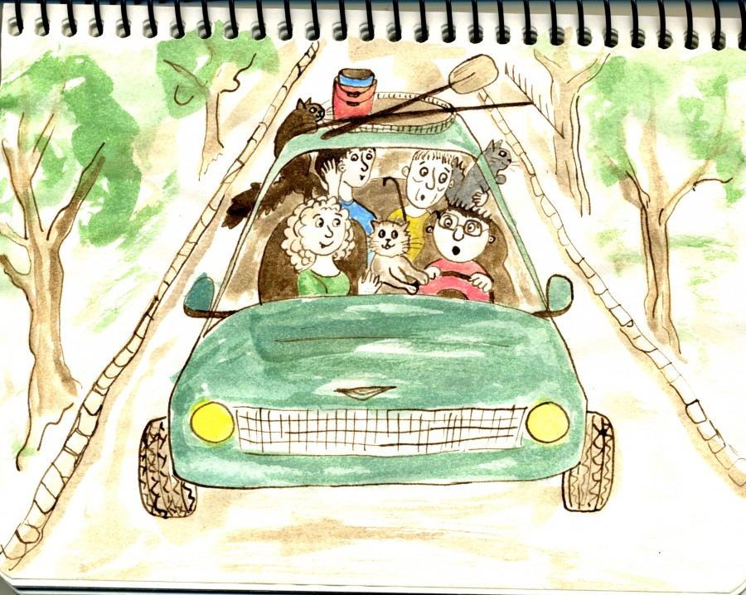

2.Номинация «Интересный случай в пути»
